Заседание
Депутатской группы Ассамблеи народа Казахстана
в Мажилисе Парламента Республики Казахстан

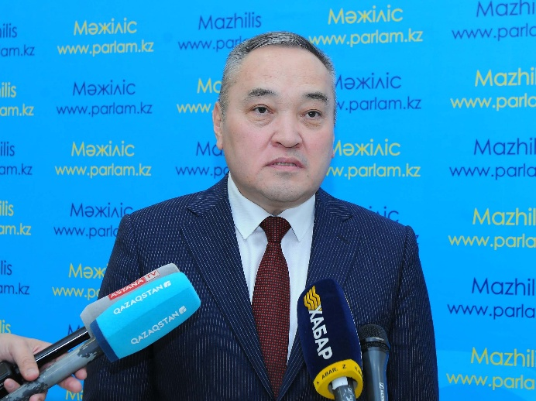
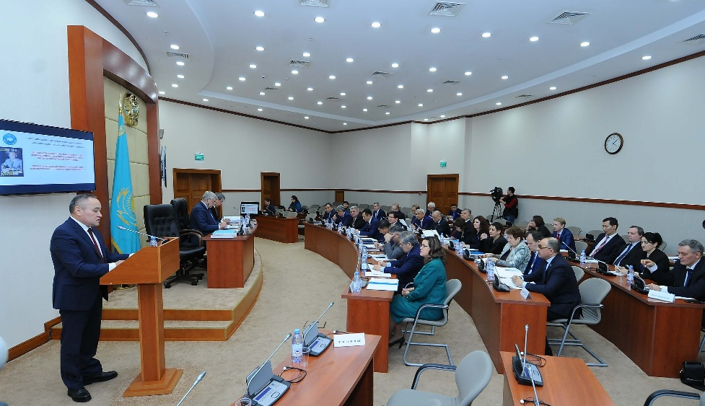
29 января 2018 г. в 16.00 ч. в Мажилисе Парламента Республики Казахстан состоялся заседание депутатской группы Ассамблеи народа Казахстана с повесткой дня «Эра Независимости» – летопись нашего времени», посвященное обсуждению книги Главы государства Н.А. Назарбаева «Эра Независимости».
В мероприятии приняли участие заместитель Председателя – заведующий Секретариатом АНК Д.К. Мынбай, заместитель Председателя Мажилиса Парламента РК В.К. Божко, депутаты Мажилиса - члены депутатской группы АНК в Мажилисе Парламента РК. Модератор заседания – руководитель депутатской группы – С.А. Абдрахманов.
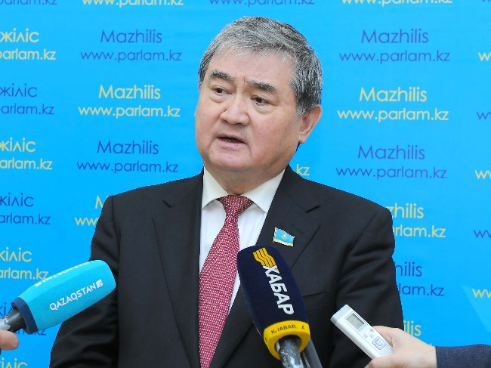
С докладами выступили депутаты Мажилиса Парламента РК – К.С. Султанов, А.Б. Тасболатов, А.П. Рау, Ш.У. Нурумов, А.С. Мурадов, Ш.Х. Хахазов, М.М. Магеррамов, Н.В. Жумадильдаева, Г.Г. Шиповских.
В ходе заседания обсудили роль Первого Президента РК Н.А. Назарбаева в новейшей истории страны и ее будущего, опыт строительства суверенного государства, отечественного парламентаризма, вопросы модернизации, рассмотреть актуальные вопросы совершенствования «казахстанской модели» общественного согласия и общенационального единства, ее развития и эволюции, основные принципы, механизмы, движущие силы и др.

